Nama : Andre Pandia  
NIM : 1900018180  
Kelas : D

**UTS PRPL**

1. Program komputer adalah serangkaian instruksi yang ditulis untuk melakukan suatu fungsi spesifik pada PC, sedangkan software/perangkat lunak adalah istilah khusus untuk data yang diformat dan disimpan secara digital, termasuk program komputer, dokumentasinya dan berbagai informasi yang bisa dibaca dan ditulis oleh komputer
2. Software engineering adalah proses analisis kebutuhan dan desain pengguna, konstruksi dan uji aplikasi yang mana pengembangan perangkat lunak tersebut termasuk pembuatan, pemeliharaan, manajemen, serta organisasi pengembangan perangkat lunak itu sendiri. Waktu yang tepat untuk sebuah organisasi tersebut memiliki software adalah ketika suatu perusahaan tersebut membutuhkan bantuan software tersebut
3. Perintah utama git

* git config --global user.name “AndrePandaaa”
* git config --global user.email “andreariespagturat@gmail.com”
* git config --list

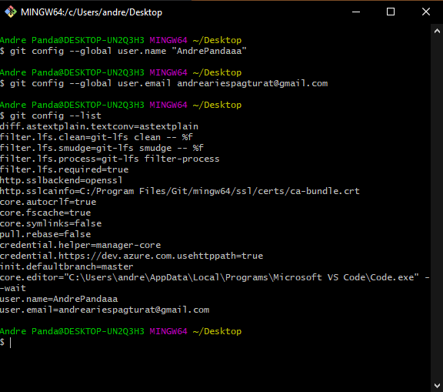

1. Tinggal PUSH, ada di github
2. Saya membuat sign in dan sign up dengan cukup baik, saya mengikuti arahan bapa dengan cukup jelas, dan dapat dilihat dibawah:

* config.php

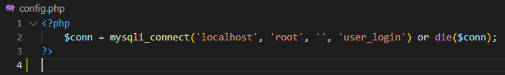

Berguna untuk memanggil database

* halamanlogin.php

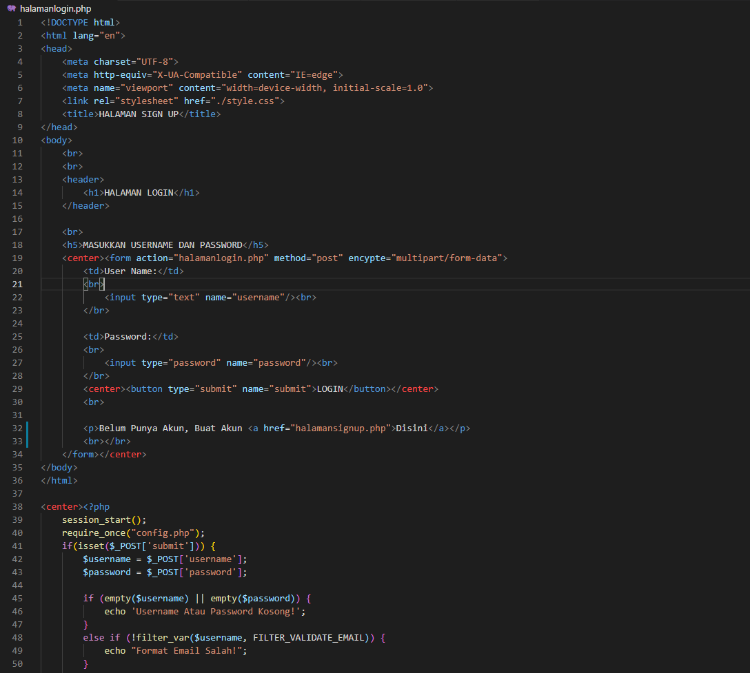

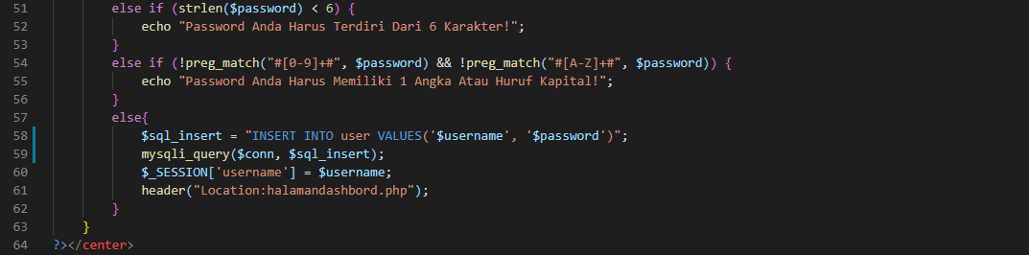

Codingan tersebut akan menjadi halaman login, yang mana dari line 38-64 adalah fungsi php yang berguna untuk membuat format email dan password sesuai workflow keinginan bapa. Dan kodingan html nya untuk membuat halaman html tersebut

* halamansignup.php

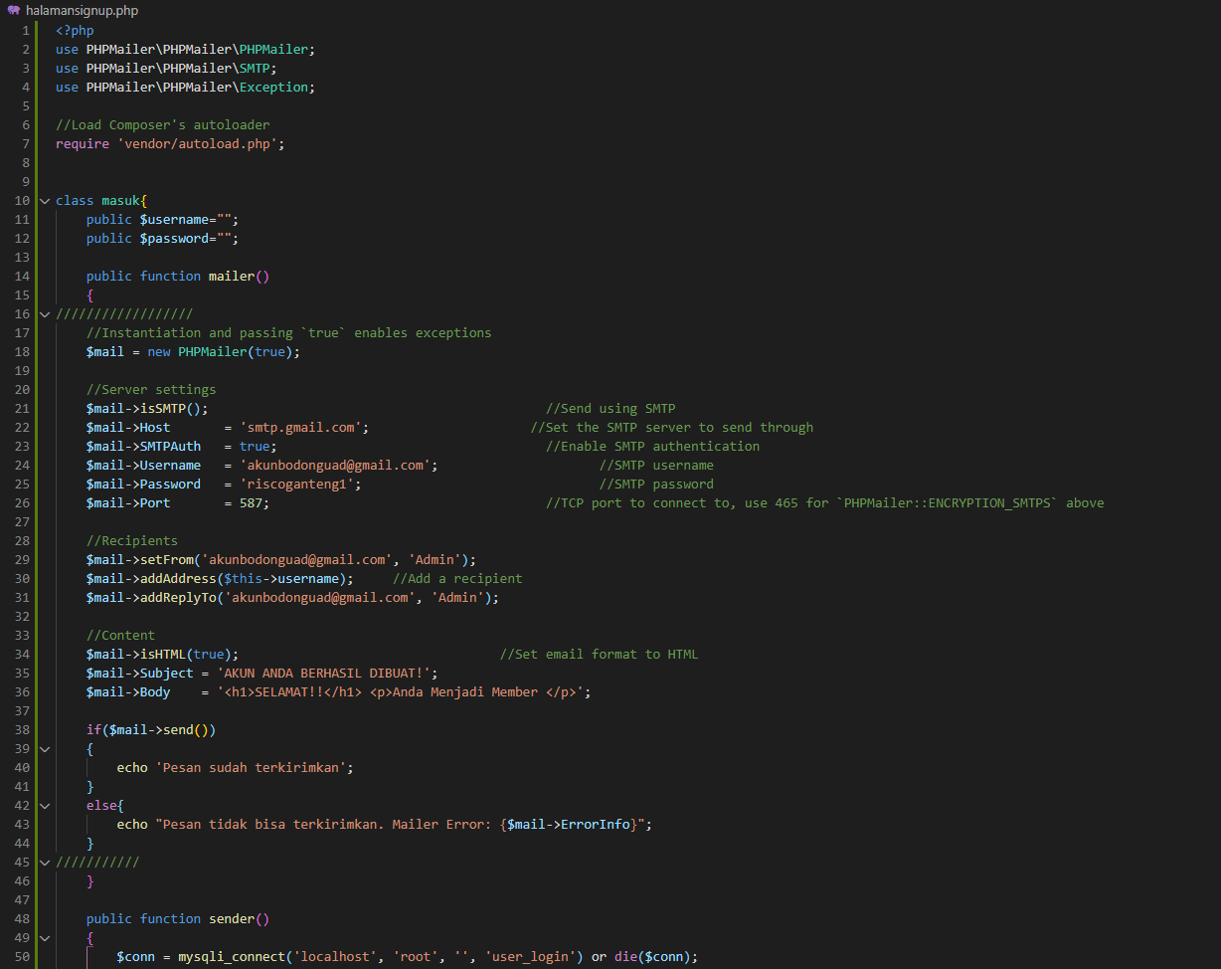

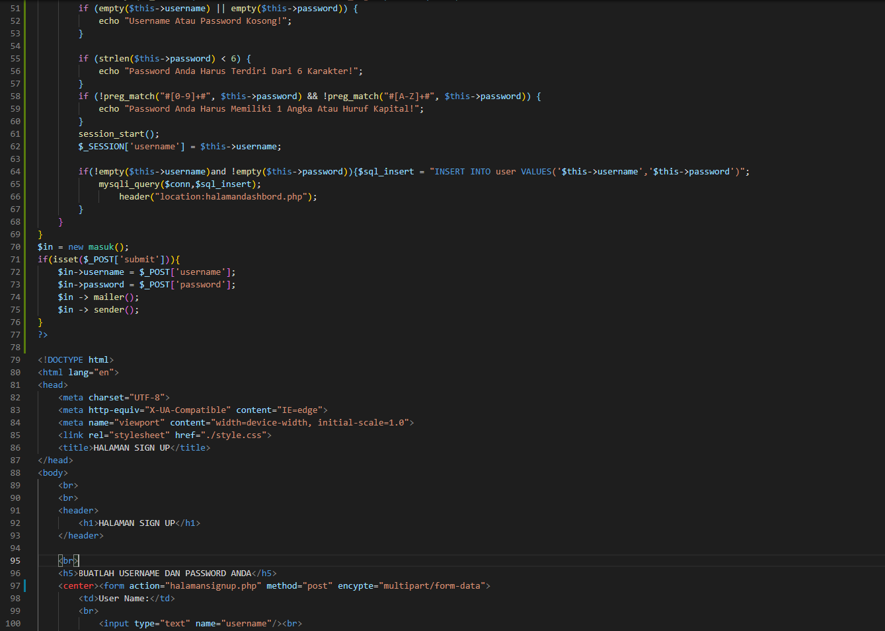

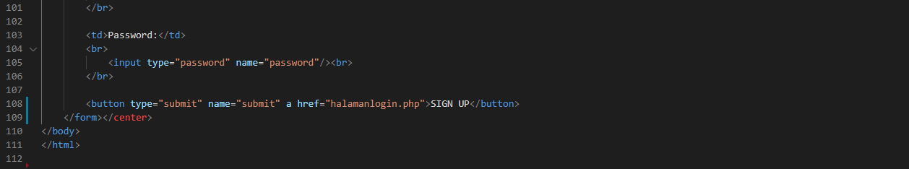

Di file halamansignup.php, kita menggunakan phpmailer untuk membuat fungsi supaya ketika kita mendaftar ke halaman tersebut, maka akan dikirimkan email berupa ucapan kita sudah terdaftar ke database tersebut